

中华人民共和国国家标准
GB/T ××××—××××

信用标准化总体架构
General framework for standardization of credit

（征求意见稿）

××××-××-××发布
××××--××-××实施
中华人民共和国国家质量监督检验检疫总局
中国国家标准化管理委员会
发布
ICS 03.080.99
A 00

目 次
前 言 I
1 范围 1
2 规范性引用文件 1
3 术语和定义 1
4 基本原则 1
5 信用标准化总体架构 2
参考文献 3

前 言
本标准按照GB/T 1.1-2009给出的规则起草。
本标准由全国信用标准化技术工作组提出并归口。
本标准主要起草单位：
本标准主要起草人：

信用标准化总体架构
  - 范围
本标准规定了信用标准化的总体架构和相关要求。
本标准适用于各类主体所开展的信用标准化活动。
  - 规范性引用文件
下列文件对于本文件的应用是必不可少的。凡是注日期的引用文件，仅所注日期的版本适用于本文件。凡是不注日期的引用文件，其最新版本（包括所有的修改单）适用于本文件。
GB/T 20000.1 标准化工作指南 第1部分：标准化和相关活动的通用词汇
  - 术语和定义
GB/T 20000.1界定的以及下列术语和定义适用于本文件。

标准 standard
为了在一定的范围内获得最佳秩序，经协商一致制定并由公认机构批准，共同使用的和重复使用的一种规范性文件。
注：标准宜以科学、技术和经验的综合成果为基础，以促进最佳的共同效益为目的。
[GB/T 20000.1-2009，定义2.3.2]

信用标准 standards for credit
规定从事信用活动应满足的要求以确保其适用性的标准。

标准化 standardization
为了在一定的范围内获得最佳秩序，对现实问题或潜在问题制定共同使用和重复使用的条款的活动。
注1：上述活动主要包括编制、发布和实施标准的过程。
注2：标准化的主要作用在于为其预期目的的改进产品、过程或服务的适用性，防止贸易壁垒，并促进技术合作。
[GB/T 20000.1-2009，定义2.1.1]

信用标准化 credit standardization
制定、发布并实施信用标准的过程。
  - 基本原则
    - 科学性
信用标准化工作应符合客观规律，遵循科学性原则。
    - 系统性
信用标准化工作应遵循体系化规则，符合统一性原则。
    - 适用性
信用标准化工作应适合工作实际和业务需求，具有实用价值。
  - 信用标准化总体架构
    - 总则
按照信用标准化基本原则，将信用标准化总体架构分为基础层、通用层和专用层。
信用基础层标准是适用于各类信用标准化活动的基础性技术标准，具有广泛的通用性和指导意义。
信用通用层标准是适用于不同领域、不同行业信用标准化活动的普适性技术标准，按照信用标准类别分为信用管理类标准、信用信息类标准和信用服务类标准。其中，信用信息类标准依据信用信息的征集、共享、应用的管理流程进行划分。
信用专用层标准是面向不同领域、不同行业信用标准化应用需求的专用性技术标准，具有信用领域或行业特点，总体包括政务诚信、商务诚信、社会诚信和司法公信四个信用领域。
    - 总体架构图
信用标准化总体架构图如图1所示。
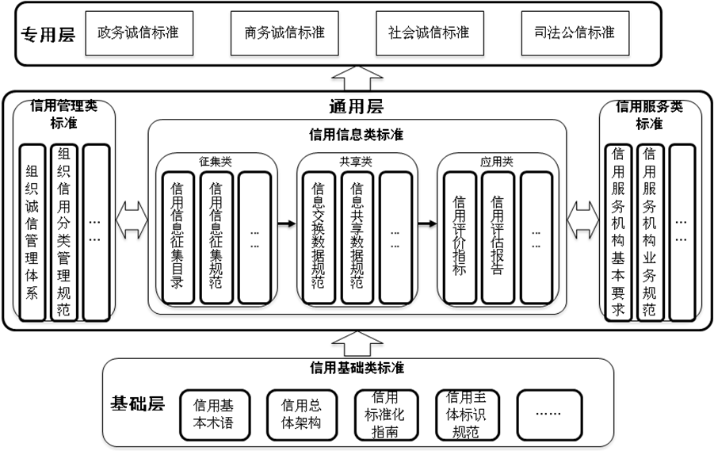
图1 信用标准化总体架构图
    - 实施规范
每一类信用标准的编制应在遵循信用标准化总体架构的基础上,协调一致、相互配合,避免交叉和重复。其中，总体架构中专用层信用标准的编制，应以信用标准化总体架构为依据，结合各领域的发展实际和信用标准化业务需求开展。

参考文献
[1] GB/T 15624.1—2003 服务标准化工作指南 第1部分：总则

